INDICAÇÃO Nº / 2025

Indico a adoção de providências para o recapeamento da pavimentação asfáltica, em toda a extensão, da Rua Marlene Moura Costa, no Jardim Nova Terra.

EXCELENTÍSSIMO SENHOR PRESIDENTE DA CÂMARA MUNICIPAL DE SUMARÉ,

Nos termos do art. 214 do Regimento Interno da Câmara Municipal de Sumaré, solicito a Vossa Excelência o envio desta Indicação ao Excelentíssimo Senhor Prefeito Municipal de Sumaré, para a adoção de providências para o recapeamento da pavimentação asfáltica, em toda a extensão, da Rua Marlene Moura Costa, no Jardim Nova Terra.
A presente solicitação se faz necessária tendo em vista que, devido às ações do tempo, sol e chuva, e ao fluxo intenso de veículos, a Rua Marlene Moura Costa, no Jardim Nova Terra, encontra-se com a pavimentação asfáltica comprometida/deteriorada, colocando em risco a segurança dos pedestres e a integridade dos veículos que transitam pela via.
São essas as razões da presente INDICAÇÃO.
Aproveito a oportunidade para reiterar meus votos de elevada estima e consideração.

Sala das Sessões, 29 de Outubro de 2.025
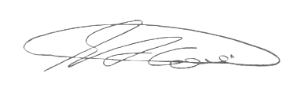

SEBASTIÃO ALVES CORREA
TIÃO CORREA – Vereador/PSDB

